L’Olio di Oliva:
un ingrediente antico dal sapore moderno

Classe 2B
I.C. Tivoli II- Centro

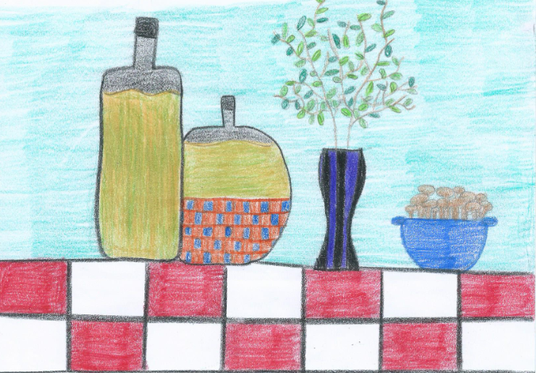

Classe 2B
Istituto Comprensivo Scuola Media
“A.Baccelli”
L’Olio di Oliva:
un ingrediente antico dal sapore moderno

Lavoro a Cura della Classe 2B dell’Istituto Comprensivo “A.Baccelli”, coordinato dalla Prof.ssa Annunziata Saccucci

Un ringraziamento speciale agli alunni :
Carola Cerroni, Angelica Dominici, Andrea Penna, Sara Proietti,
Beatrice Tani

Introduzione
Ricette Culinarie
Ricette di cosmesi
Lo sapevi che?

L’ OLIO EXTRAVERGINE DI OLIVA
L’Olio è un prodotto alimentare con origini molto antiche. Moltissimi anni fa era diffuso solo in Asia Minore, poi successivamente, si diffuse anche nel mediterraneo e nel resto del mondo. Oggi esistono numerosi tipi di Olio, come l’Olio di Oliva, di semi di arachide o di girasole o l’Olio di palma, ma quello maggiormente pregiato è l’Olio extravergine di Oliva.
L’Olio extravergine d’Oliva è l’ingrediente più sano e adatto per condire le pietanze e, a differenza di altri oli, può essere usato anche più volte per la frittura dei cibi. Infatti è l’unico Olio ad essere prodotto con la sola spremitura delle olive, senza l’aiuto di solventi chimici o altri interventi industriali. Questo tipo di Olio è anche un ottimo conservante naturale. Per conservare i cibi a lungo infatti, basta metterli in un contenitore pulito e asciutto, coprirli d’Olio e chiudere energicamente il tappo, come avviene per le conserve sott’Olio della tradizione italiana. Solitamente l’Olio si trova in commercio in bottiglie di vetro sigillate. Dopo l’apertura è possibile conservarlo senza perderne le proprietà per un anno. La temperatura ideale di conservazione dell’Olio è pari a 15° C. L’Olio di Oliva è uno dei punti fermi della cultura gastronomica italiana e ha una grande varietà di coltivazioni: l'Italia è il secondo produttore dopo la Spagna (in Europa e nel mondo) con una produzione nazionale media di oltre 464 000 tonnellate, due terzi dei quali extra vergine e con ben 41 denominazioni DOP e un'IGP riconosciute dall'Unione europea.
L’Olio di Oliva però non è usato solamente in cucina: grazie al suo notevole contenuto di principi nutritivi primari, viene usato anche come ingrediente fondamentale di alcune maschere per la nostra pelle.

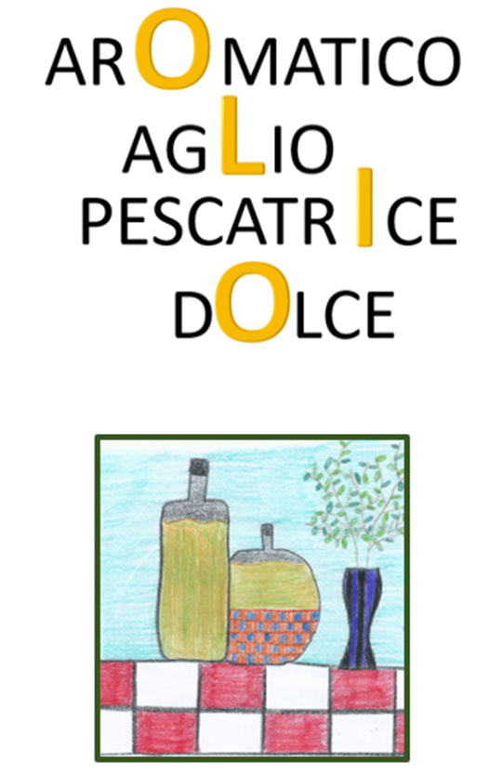

ANTIPASTO
Bresaola all' OLIO aromatizzato
Ingredienti
300g di bresaola
3 pomodorini
1 limone
1 cucchiaio abbondante di Olio d’Oliva aromatizzato
Prezzemolo q.b
Pepe nero in grani q.b

PREPARAZIONE:

Tritare il prezzemolo e porlo all’interno di una ciotola, aggiungere il cucchiaio d’ Olio aromatizzato, l’aglio fatto a piccoli pezzi e amalgamare il tutto con un cucchiaio di legno.
Disporre la Bresaola tagliata a fette fini su un piatto grande, irrorarla con il pinzimonio precedentemente preparato, aggiungere i grani di pepe nero ed infine il succo spremuto di mezzo limone.
Adoperare i pomodorini come decorazione del piatto tagliandoli in quattro parti e servire!

Per accompagnare la Bresaola potete realizzare delle bruschette con il pane raffermo e condirle con dell’Olio extravergine di Oliva
PRIMO PIATTO
Spaghetti aglio, OLIO e funghi porcini

Ingredienti

200g di tagliatelle all'uovo
1 spicchio d'aglio
2 funghi porcini essiccati
45 gr di Olio d’Oliva
Prezzemolo q.b
1 bicchiere di vino bianco
Peperoncino q.b
Parmigiano q.b

PREPARAZIONE:

Si soffriggono due spicchi d’aglio tritati in 45g di Olio d’Oliva.
Si uniscono al soffritto il prezzemolo tritato, i porcini secchi e un pizzico di peperoncino. Far rosolare per qualche minuto
Una volta cotti gli spaghetti, si trasferiscono nella padella che contiene il condimento e si fanno saltare.
Per avere un sapore ancora più deciso completare la ricetta con una spolverata di parmigiano grana grattugiato.

SECONDO PIATTO
Pescatrice all’OLIO d’Oliva aromatizzato

Ingredienti

1 pesce “Rana pescatrice”
1 spicchio d'aglio
4/5 pomodorini
Vino bianco q.b
Mezzo bicchiere di Olio d’Oliva aromatizzato
Sale q.b
Pepe q.b
Erbe aromatiche q.b

PREPARAZIONE:

Pulire la Rana Pescatrice .
Porla in un tegame di ceramica e cospargerla con una salsina fatto con il mezzo bicchiere di Olio d’Oliva aromatico , vino bianco, sale, pepe e aglio triturato. Lasciarla marinare qualche ora e poi infornarla a 180 gradi per circa mezz’ora.

Aggiungere in uscita le erbe aromatiche e servirla ben calda!

DESSERT
Biscotti all’Olio di Oliva

I biscotti all’Olio di Oliva sono dei biscotti preparati con una pasta frolla in cui il burro viene sostituito dall’Olio di Oliva.

Ingredienti

280 g Farina 00
50 ml di Olio extravergine d'Oliva leggero e fruttato
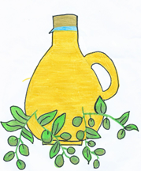
100 gr Zucchero
2 Uova medie
10 gr di Lievito in polvere per dolci
Scorza di un limone
1 tuorlo
1 baccello di Vaniglia
1 pizzico di sale fino

PREPARAZIONE:

In una ciotola mixate lo zucchero, le uova e il tuorlo con la scorza del limone, il baccello e l’Olio extravergine d'Oliva. Setacciate poi il lievito e la farina e aggiungere pian piano le polveri al composto morbido con il pizzico di sale. Creare una palla di impasto e lasciarla in frigo per alcune ore. Stendere poi la pasta, ricavarne delle forme con gli stampi per i biscotti ed infornare a 180° per 15 minuti.

CREMA PER LA PELLE A BASE DI OLIO D’OLIVA

Ingredienti

1 cucchiaio di Olio extra vergine d’Oliva
1 cucchiaio di miele
2 gocce di Olio essenziale

Preparazione

Unite gli Ingredienti e miscelate fino ad ottenere un composto cremoso. Se il composto appare ancora troppo solido, aggiungere ulteriore Olio di Oliva.
Applicare la crema tutte le sere dopo aver deterso il viso.
RICETTA ALL’OLIO D’OLIVA PER CAPELLI
L’Olio d’Oliva è ottimo per rinforzare i capelli ed eliminare le doppie punte.

Ingredienti

2 cucchiai di Olio d’Oliva
7 gocce di Olio essenziale

Preparazione

Unite l’Olio di Oliva e le gocce di Olio essenziale e applicate la miscela sui capelli bagnati. Attendere circa mezz’ora e poi risciacquare bene con lo shampoo.
STICK NATURALE PER LE LABBRA ALL’OLIO D’OLIVA

Ingredienti

3 cucchiaini di zucchero di canna
1 cucchiaino di Olio d’Oliva
1 cucchiaino di miele

Preparazione

Miscelate tutti gli ingredienti e versateli in uno stick vuoto e pulito. Metterlo in frigo finché non raggiunge la consistenza desiderata. Spalmare sulle labbra all’occorrenza.
LO SAPEVI CHE … ?

L’Olio extra vergine di Oliva mantiene giovani perché rallenta l’invecchiamento celebrale.

L’Olio fa bene alla salute perché combatte i radicali liberi e abbassa i livelli di colesterolo.

L’Olio migliore è quello prodotto dalle olive raccolte a inizio maturazione perché più ricche di proprietà antiossidanti.

Per produrre 1 solo Lt d’Olio sono necessari 5 chili di olive.

Quando L’Olio si definisce “extra vergine” significa che è estratto con metodi meccanici senza l’utilizzo di solventi come per molti olii di semi.

L’Olio più costoso del mondo è il greco Lambda estratto da una miscela segretissima di olive e ha un prezzo che va da 200 euro per una bottiglia da mezzo litro a 11.000 euro per un confezionamento personalizzato.

